CHI E’


Charles Darwin, nato il 9 febbraio del 1808, era un ragazzino vivace e curioso,
ma per nulla studioso, collezionava
tutto quello che trovava,
in particolare conchiglie e minerali.
Nel deposito degli attrezzi aveva
allestito una specie di laboratorio
assieme al fratello, i suoi compagni lo avevano soprannominato “GAS”.

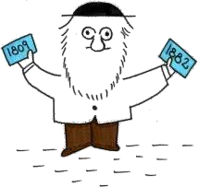
Charles Darwin, famoso
naturalista dell’Ottocento, fu il primo a parlare di evoluzione. I numerosi viaggi e gli studi gli permisero di affermare che gli animali si trasformano, infatti le specie che occupano il nostro Pianeta non sono
sempre le stesse, alcune si sono estinte (per esempio i dinosauri) e delle nuove sono nate. Ciò che ci testimonia
questo cambiamento sono sicuramente i fossili che diventano
prove di evoluzione.
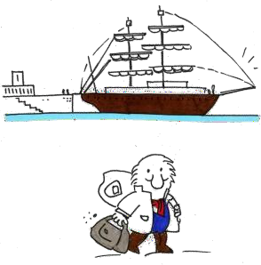
Abbandonati gli studi di medico nel 1931 ricette una proposta incredibile: partire per un viaggio attorno alla Terra con il brigantino da guerra Beagle.

Charles Darwin nel 1859,
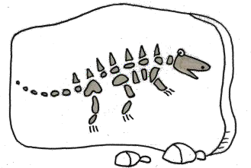
grazie ad un viaggio durato cinque anni attorno al mondo scoprì un elevato numero di specie.
Basandosi su somiglianze e differenze tra le piante e gli animali, e analizzando un numero sempre crescente di fossili di specie estinte, avanzò l’ipotesi che gli esseri viventi
si modificano, si trasformano
lentamente per dare origine a nuove specie.
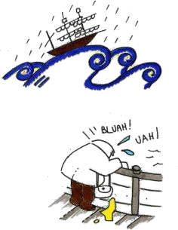
Il viaggio per Darwin fu una vera e propria avventura, soffriva di mal di mare, soprattutto quando l’oceano era in tempesta, doveva dividere la piccola cabina con il comandante, con cui non andava molto d’accordo e sentiva la nostalgia di casa.

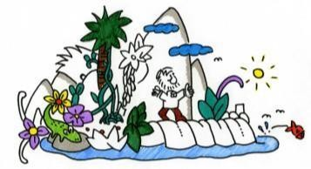
All’inizio ebbe numerosi
ripensamenti, ma quando sbarcò per la prima volta nell’Arcipelago di Capo Verde fu sicuro di aver fatto la scelta giusta.
Qui raccolse insetti e fiori mai visti ed era solo un piccolo assaggio, il suo lungo
viaggio gli avrebbe serbato
ancora molte sorprese.

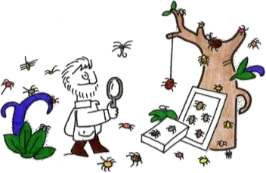
Dopo2 mesi arrivò nel Nuovo Continente, in Brasile, un vero paradiso per un naturalista: alberi enormi, liane, animali nuovi ed insetti di ogni forma.Charles Darwin raccolse ogni giorno centinaia di fossili, insetti e uccelli. Ogni campione
rappresentava una specie
sconosciuta.
Pensate, in un solo giorno portò a casa 37 specie diverse di ragni.
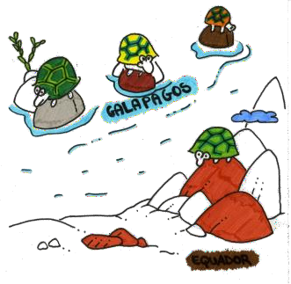
Durante il suo viaggio arrivò
alle Galapagos,
isole particolari, tutte di
origine vulcanica.
In tutte queste isole vivono
delle tartarughe giganti, ma osservandole attentamente, il naturalista notò che erano
tra di loro diverse, sia per dimensione che per colore
del carapace.

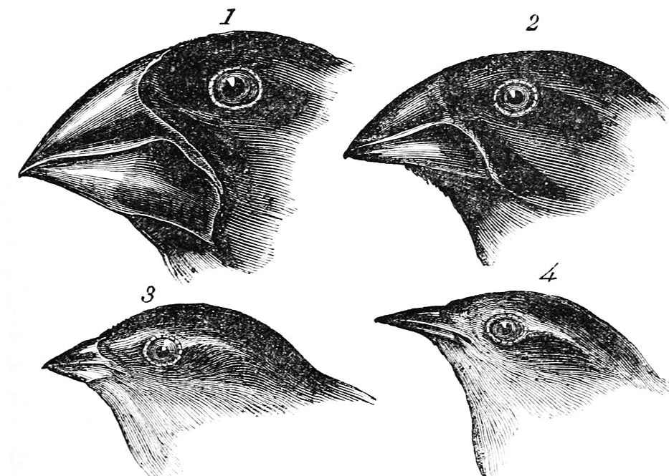
Darwin notò la stessa cosa
anche nei fringuelli, chiamati da quel momento “fringuelli di Darwin”, identificò ben 14 specie, erano tutti molto simili, ma avevano il becco diverso. Questo variava in base all’alimentazione (insetti, semi...).
Allora Darwin ipotizzò che tutte queste tartarughe e anche
tutti i fringuelli avessero avuto
un antenato comune, un “nonno” e che nelle generazioni successive si fossero differenziate per meglio adattarsi al loro ambiente. Sembra quasi che ogni isola abbia “prodotto” le specie più adatte al proprio ambiente.
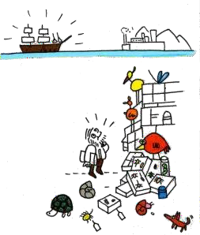
Una volta tornato a casa Darwin ebbe molto da fare: doveva ordinare l’immensa collezione di reperti che aveva raccolto ed inoltre pubblicò un libro che raccontava il suo viaggio attorno al mondo. Infatti mentre era a bordo del Beagle, Darwin prese lunghi e dettagliati appunti sul mondo naturale, annotando tutto ciò
che vedeva e riflettendo a lungo
sul significato delle sue osservazioni scientifiche. Aveva un taccuino e una penna sempre a portata di mano.


Questo viaggio gli creò
nella mente
un’idea sconvolgente,
ma non la divulgò subito,
aveva paura di
essere duramente criticato,
di perdere il lavoro o
addirittura di essere
considerato pazzo
e di morire in povertà.


Dopo aver capito che gli animali si trasformano e che quindi sono soggetti a un’EVOLUZIONE, Darwin si chiese quale era la causa di questa evoluzione e in che modo nascessero le nuove specie animali.

La sua riposta fu: “La selezione naturale”.

CHE COS’E’ LA SELEZIONE NATURALE

E’ UN FENOMENO CHE SPIEGA COME SI EVOLVONO LE SPECIE.
QUANDO LE CONDIZIONI AMBIENTALI CAMBIANO, SOPRAVVIVE CHI HA LA CAPACITA’ DI ADATTARSI ALLE NUOVE CONDIZIONI
Ad esempio: se non c’è abbastanza cibo per tutti sopravvivono solo i più forti, i quali poi si riproducono e trasmettono le loro caratteristiche alla prole, quelli meno forti non riescono a prosperare e a riprodursi e così scompaiono.

Un esempio:
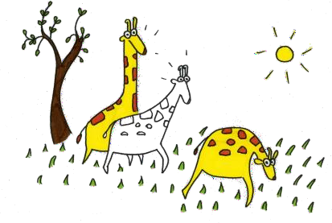
Le giraffe

Provate a pensare alla specie antenata delle giraffe. C’erano giraffe con il collo corto, altre con il collo medio e altre ancora con il collo lungo. Tutte brucavano l’erba. Solo quelle con il collo lungo potevano anche mangiare
le foglie degli alberi più alti.

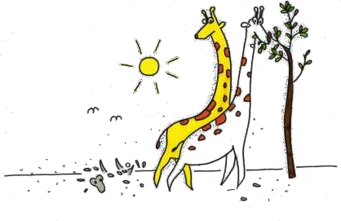
Poi le condizioni ambientali cambiarono
L’erba sparì e come cibo disponibile rimasero solo le foglie degli alberi. Sopravvissero allora soltanto
le giraffe con il collo lungo.

